25 марта 2016 года учащиеся 7-б класса посетили органный зал «Ливадия».

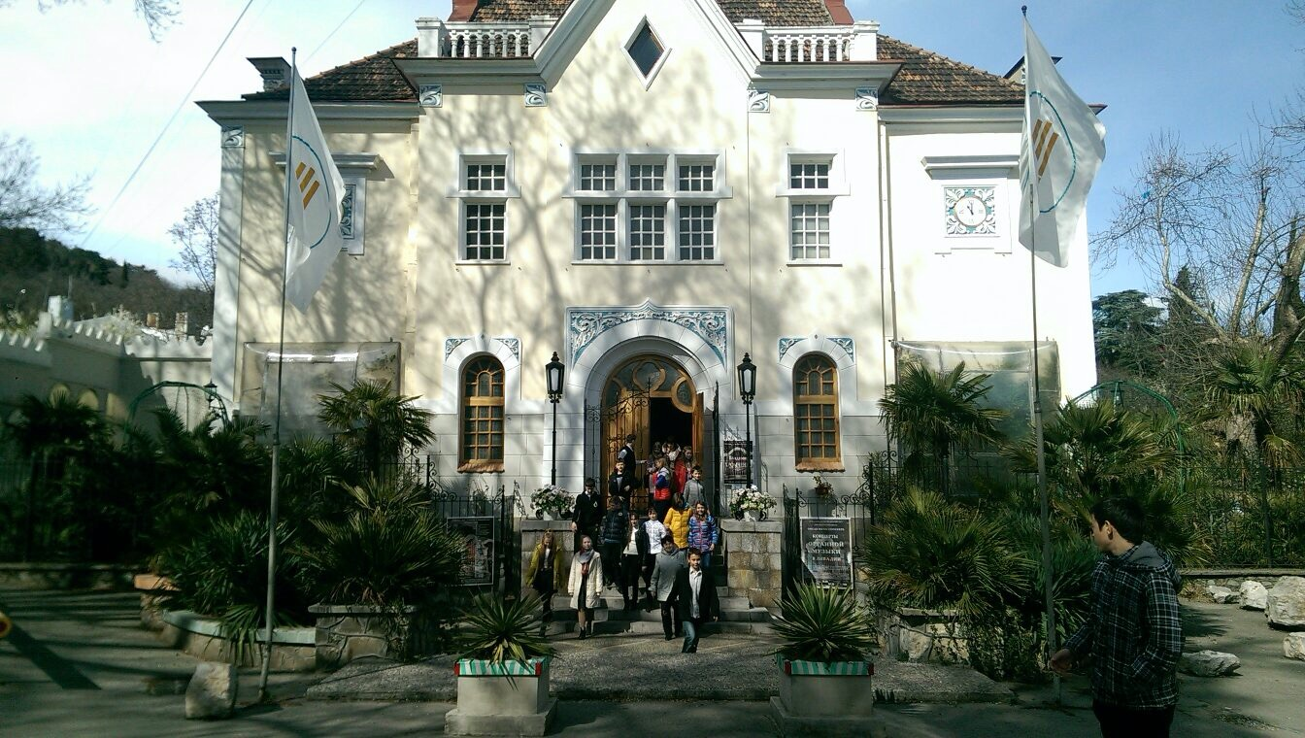

У входа в органный зал

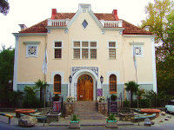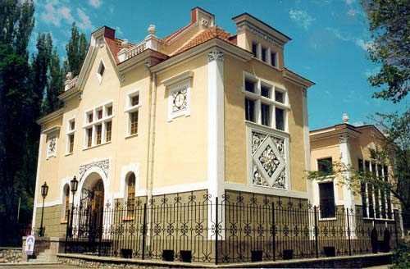

Волшебная акустика Крыма в центре органной музыки "Ливадия"поразила детей и их родителей. В ливадийском органном зале отечественные и зарубежные музыканты исполняют знаменитые музыкальные произведения, главным образом - 17-19 века.

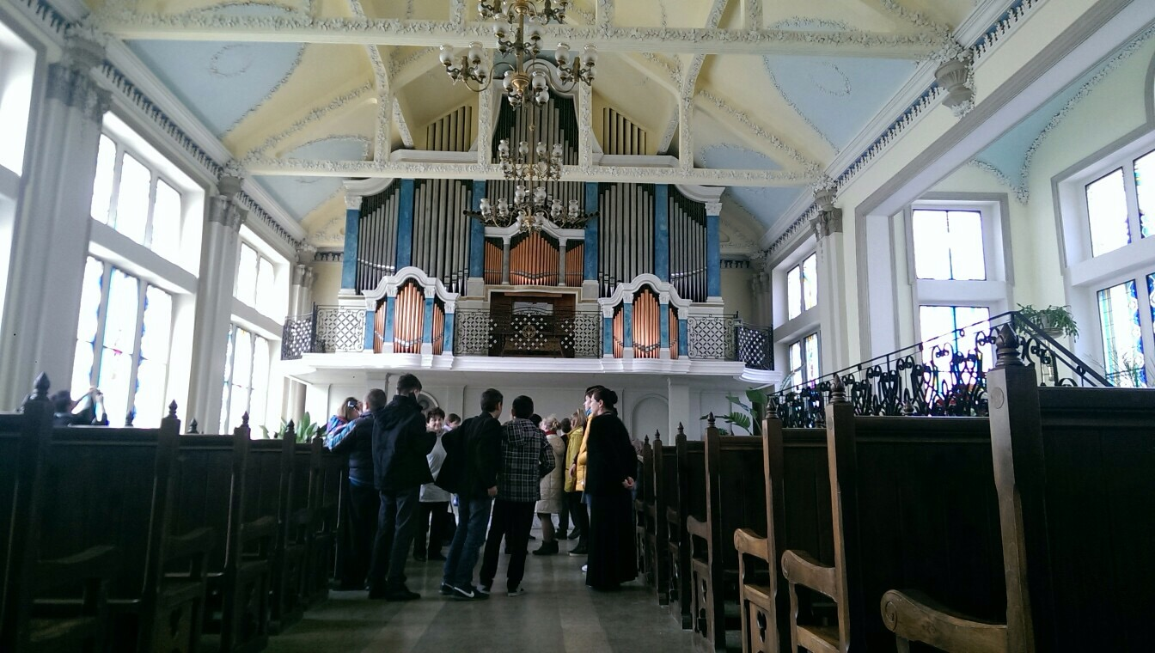

С большим вниманием слушали рассказ ведущей о восстановлении органного зала, о создании интерьера, о музыкантах-органистах, выступавших здесь в разные годы.

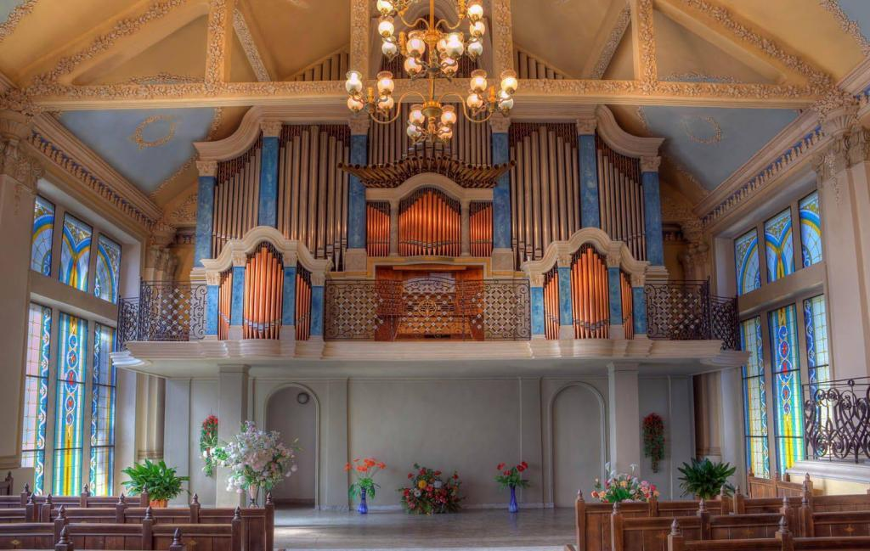

Ливадийский органный зал является уникальным творением местных мастеров. Здесь установлен один из крупнейших органов, потрясающий великолепием звучания.

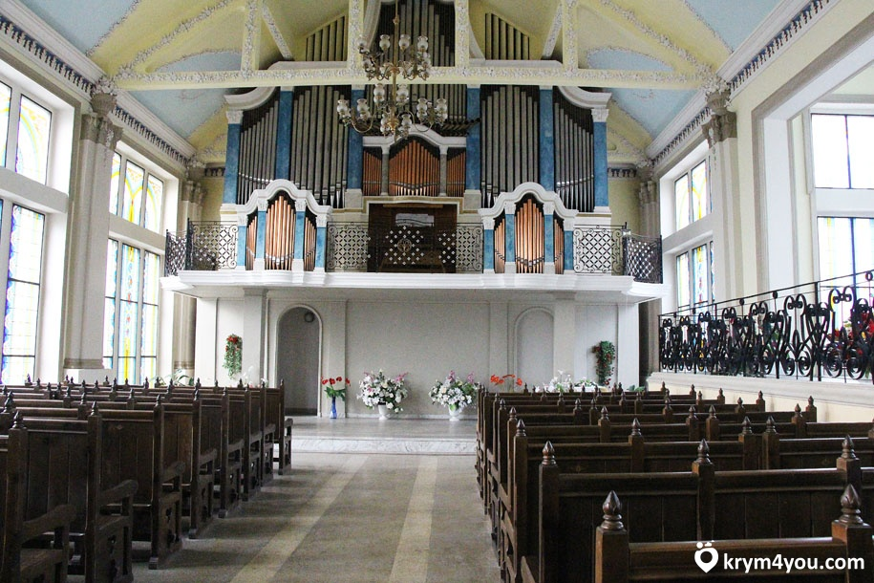

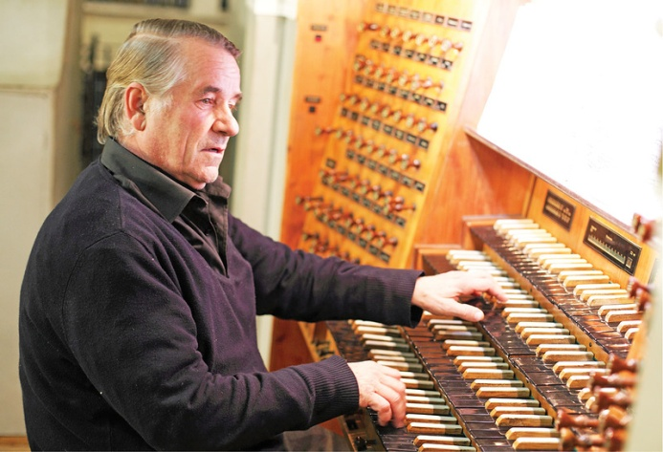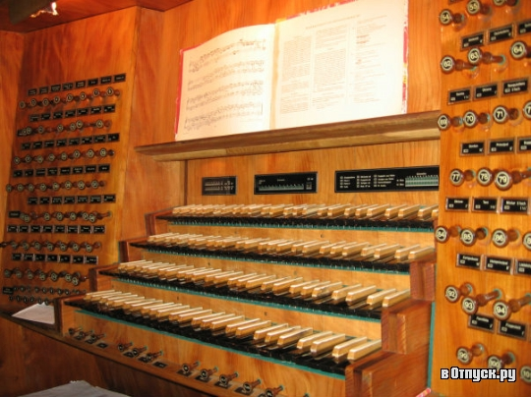
Автор и разработчик проекта строительства органа и реконструкции здания Владимир Анатольевич Хромченко- директор и художественный руководитель Центра органной музыки "Ливадия"
Слушали несколько музыкальных произведений Джироламо Фрескобальди, итальянского композитора, музыканта, педагога, одного из самых важных композиторов органной музыки позднего Ренессанса и раннего Барокко 17-го века. Произвела огромное впечатление на нас всех возвышенная и торжественная музыка Баха - это такая сила и мощь, что равнодушным никого не оставила. С 19 века и вплоть до наших дней не утихает интерес к произведениям Иоганна Себастьяна Баха- непревзойдённого новатора, который сумел открыть новые перспективы для развития мировой музыкальной культуры. В продолжение всего концерта музыкальным работником органного зала вёлся комментарий ко всем произведениям, что, естественно, помогло понять и глубоко прочувствовать звучащую музыку.
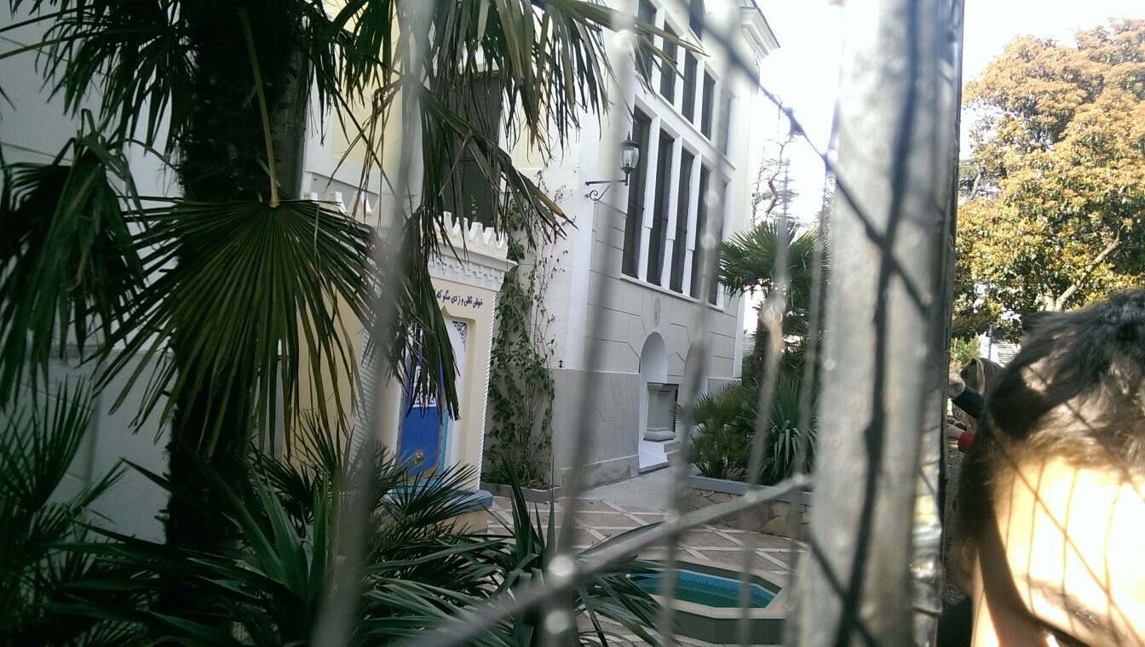
Вокруг здания разбит парк, создан фонтан, территория ухожена, здание украшено лепниной – всё это создано руками человека, который построил орган и сам играет на нём- это Владимир Анатольевич Хромченко

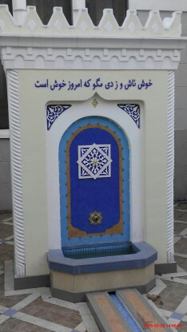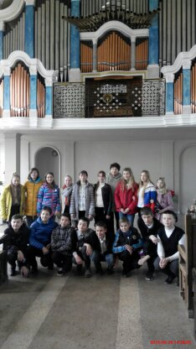
Знакомство с ливадийским органом запомнится надолго. Каждый в этой музыке находит что-то свое.

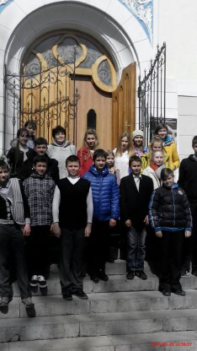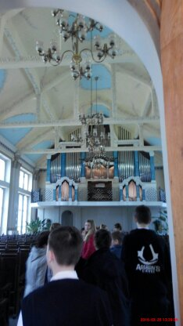
Фото Федоркова Георгия, Жидких Константина

